Colorea el edificio más alto.

Rasga papel y pega en el edificio más bajo.
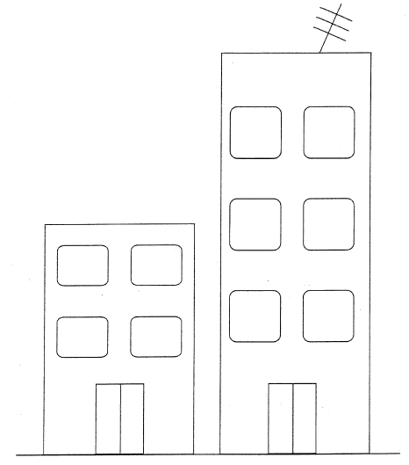

Colorea según la clave.
